

DÉPARTEMENT DE MATHÉMATIQUES, D'INFORMATIQUE ET DE GÉNIE

**INF23107 - Génie logiciel I**

**Hiver 2016**

**Travail pratique #2**

**Étudiants : Etienne Ellie – Brendan Pantzer**

# 1 Système de gestion des accès aux bâtiments d’un centre hospitalier

Diagramme d’état transition du lecteur de badge :

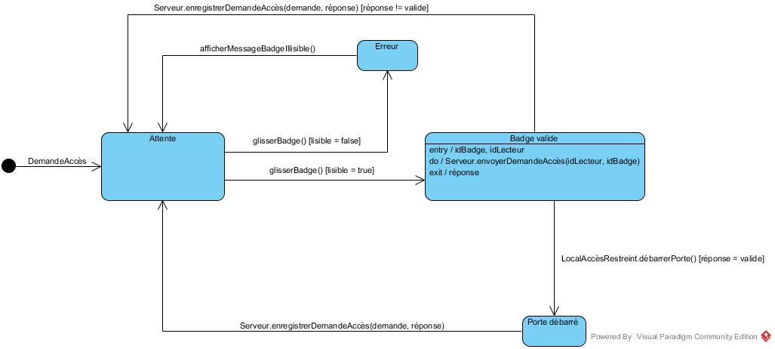

# 2 Cafetière

Diagramme d’état transition d’une cafetière :

